КОМИТЕТ ПО НАРОДНОМУ ОБРАЗОВАНИЮ
АДМИНИСТРАЦИИ СОЛНЕЧНОГОРСКОГО МУНИЦИПАЛЬНОГО РАЙОНА
БЮДЖЕТНОЕ МУНИЦИПАЛЬНОЕ ОБЩЕОБРАЗОВАТЕЛЬНОЕ УЧРЕЖДЕНИЕ
ТИМОНОВСКАЯ СРЕДНЯЯ ОБЩЕОБРАЗОВАТЕЛЬНАЯ ШКОЛА С УГЛУБЛЁННЫМ ИЗУЧЕНИЕМ ОТДЕЛЬНЫХ ПРЕДМЕТОВ г. СОЛНЕЧНОГОРСКА-7 РОССИЯ 141503 Московская область г. Солнечногорск-7 ул. Подмосковная Тел./ факс 994-36-46 e-mail:timon-school@mail.ru

ПРОЕКТ «ОТ ПРИШКОЛЬНОГО УЧАСТКА К МИКРОРАЙОНУ»
Цель: Создание нового облика модели озеленения и благоустройства пришкольной территории с учётом нового подхода к цветочно-декоративному оформлению, формирование у каждого участника педагогического процесса внутренней потребности в защите и приумножении природных богатств, создании и поддержании прекрасного вокруг себя, привлечение к сотрудничеству жителей микрорайона
Задачи:
- Привлечение педагогов, учащихся школы и всего персонала к вопросам улучшения эстетического оформления школы.
- Формирование у подрастающего поколения активной гражданской позиции;
- Формирование навыков и принципов осознанного, экологически целесообраз-ного поведения в природе, культуры общения с окружающим миром, развитие эстетического и эмоционального отношения к природе;
- Формирование у школьников чувства личной ответственности за состояние окружающей нас среды;
- Обучение школьников практическим способам и методам благоустройства дворовой территории, внедрения современных достижений в области ландшафтного дизайна;
-Развитие инициативы и творчества школьников через организацию социально значимой деятельности;
-Активная пропаганда природоохранных знаний среди учащихся, персонала школы, родителей и жителей микрорайона, приобщение широкого круга детей и взрослых к сохранению и приумножению природных ресурсов.
-Создание зоны спокойного отдыха для учащихся

Описание проекта: Тимоновская школа, в которой я работаю, как и любая школа - второй дом для учащихся. Именно здесь они проводят большую часть своего времени, поэтому необходимость создания уютной, комфортной обстановки побудила коллектив превратить территорию двора в цветущий оазис. Школьный двор – это визитная карточка школы, требующая постоянной и целенаправленной работы по благоустройству. Кроме того – это широкое поле деятельности для формирования трудовых навыков учащихся. Благоустройство территории играет важную роль в жизни человека – красиво устроенные клумбы, малые формы, элементы ландшафта оказывают влияние на настроение человека, его здоровье, создают благоприятный микроклимат. Данный проект позволяет обучающимся, педагогам, родителям прикоснуться к историческому прошлому школы, ее настоящему и будущему. Работа в этом проекте дает возможность педагогам развивать у обучающихся патриотические качества, активную жизненную позицию, а также реализовать способности художников, дизайнеров, садоводов.
Были выделены 4 основных этапов деятельности:
I Предпроектная оценка участка
II. Разработка проекта:
- Изучение растений
- Эскиз плана местности с предполагаемыми клумбами.
- Подбор растений
- Заготовка почвы для рассады и семян однолетних растений
III. Воплощение проекта в реальность.
1. Выращивание рассады ( март - май)
2. Посадка растений (май- июнь)
3. Уход за клумбами (май – октябрь)
IV Распространение опыта среди жителей микрорайона
Проект «От пришкольного участка к благоустройству микрорайона» стартовал в 2007 году, путем создания экологического отряда школьников, целью которого является практическое воплощение поставленных задач – от выращивания рассады до пропаганды бережного отношения к окружающей природе. Необходимые теоретические навыки учащиеся приобретают на занятиях творческих объединений «Зеленый парус» и «ОКО в ЭКО». В соответствии с намеченным планом развитие практических навыков : выращивание рассады для пришкольного участка и микрорайона, уход за цветущими растениями, высадка саженцев деревьев и кустарников; пропаганда бережного отношения к природе: проведение акций, распространение листовок, постановка экологических сказок; привлечение наибольшего числа детей и подростков к участию в проекте.
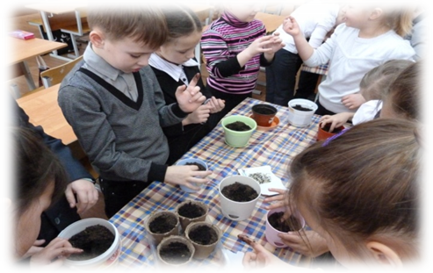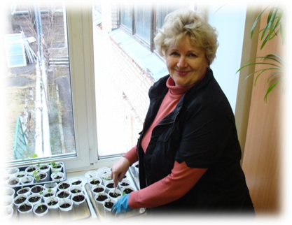

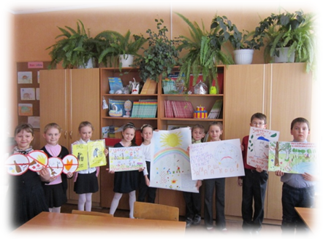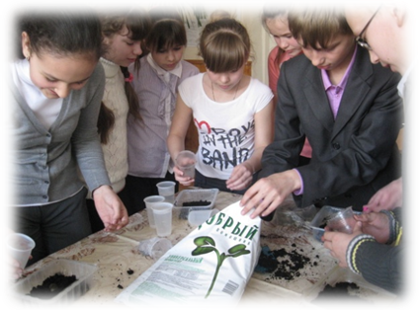
Многолетние цветочные культуры передаются жителям микрорайона для озеленения придомовых территорий.
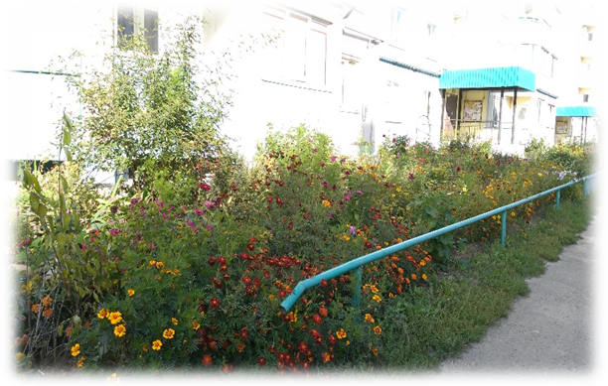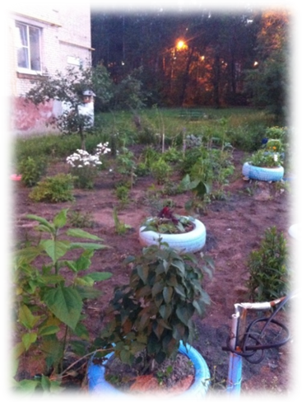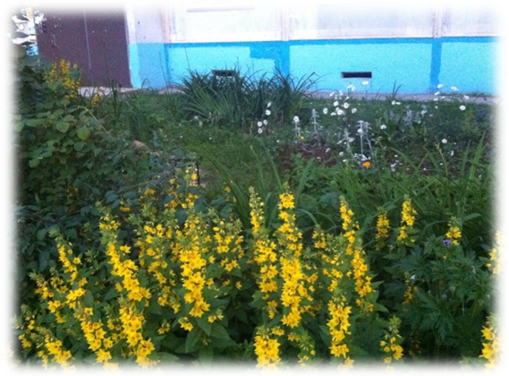
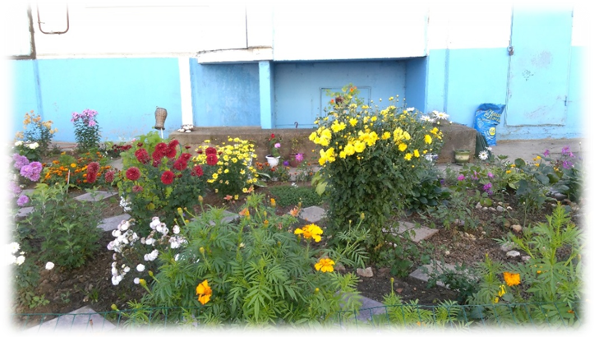
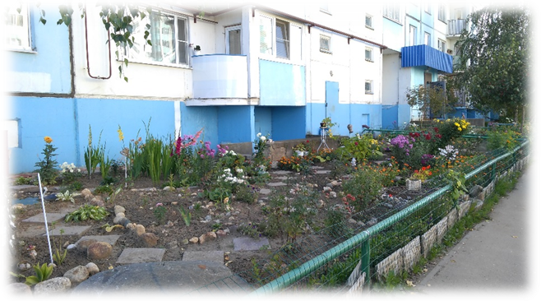
Ежегодно в мае выпускники высаживают сирень в «Саду победы». Акция высадки сирени проходит с участием ветеранов, жителей микрорайона. Перед посадкой проходит торжественная линейка с участием всех учащихся школы, концерт.
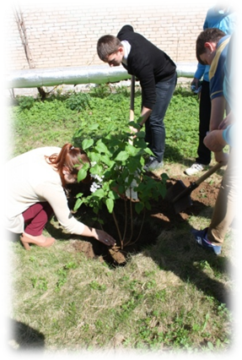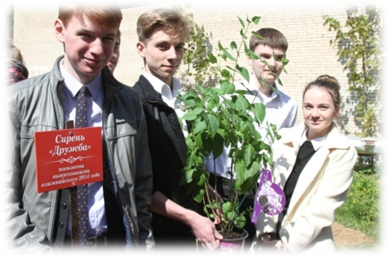

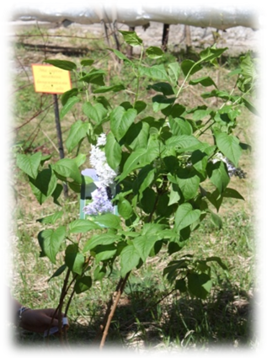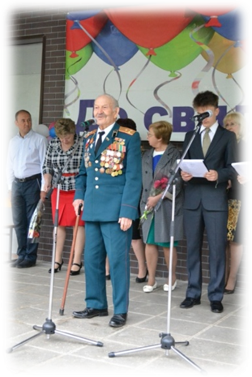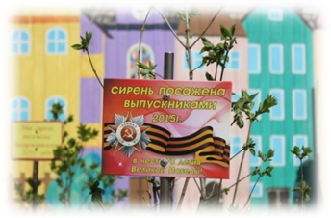
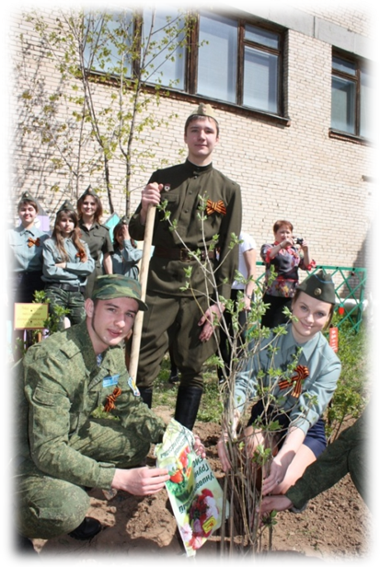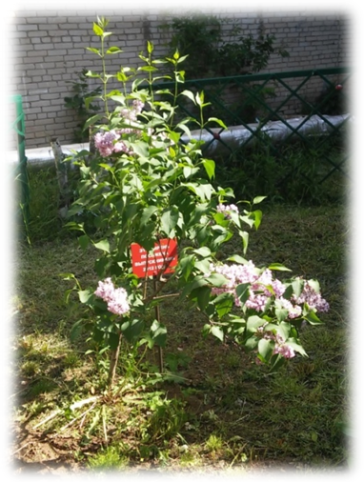

Школьники благоустраивают территорию памятников микрорайона.
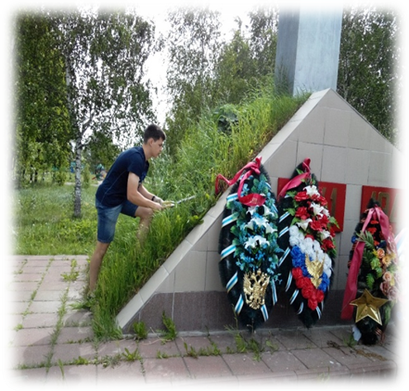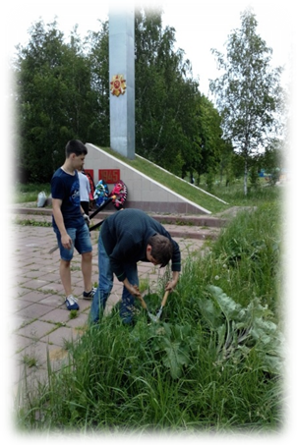

Созданы постоянно цветущие цветочные композиции из многолетних растений.

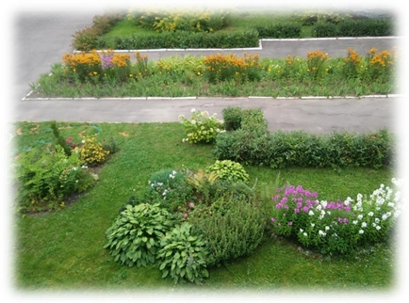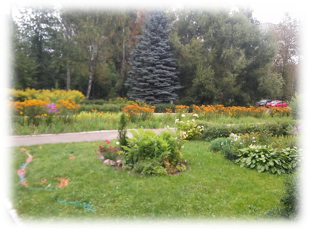
На территории Тимоновской школы произрастают следующие виды деревьев ,кустарников и цветов:
- берёза повислая;
- осина;
- клён остролистный;
- клён мелколистный;
- клён полевой;
- ель обыкновенная;
- ель голубая;
- ива;
- шиповник;
- сирень обыкновенная;
- спирея японская;
- спирея серая;
- лапчатка;
- самшит;
- жасмин;
- кустистые розы;
- гладиолусы;
- ирисы;
- петуньи;
- бархатцы прямостоячие высокие;
- бархатцы низкорослые;
- онимоны;
- лилии.
Результаты проекта: Создан постоянно действующий экологический отряд,
Организовано взаимодействие с жителями микрорайона по озеленению придомовых территорий
Организация и проведение субботников по уборке территорий, посадки насаждений
Привлечение к деятельности учащихся, родителей, активистов из числа жителей микрорайона
Школьный двор в течение 5 лет занимае т первые места в конкурсе по благоустройству и ландшафтному дизайну «Украсим край родной садами» в рамках муниципального конкурса «Юный эколог»
По результатам муниципального смотра-конкурса «Украсим край родной садами» 2015 школа вновь заняла 1 место. В августе 2015 года школа приняла участие в муниципальном конкурсе «Дом в котором мы живем» и стала победителем в номинации «Лучший двор детского сада и школы» - в категории школа.
